Moderne Tageslichtarchitektur mit Wohlfühl-Atmosphäre

Wohnhaus empfängt mit offenem Raumkonzept
Bogen, Juli 2023 – Hohe, lichtdurchflutete Räume. Moderne, puristische Oberflächen. Und doch ein einladendes, wohliges Wohnambiente: Für die Bauherrenfamilie Dietl wurde 2022 der Traum vom Eigenheim wahr und der jungen Familie mit zwei Töchtern ist dabei der scheinbare Spagat zwischen moderner Architektur und heimeliger Wohlfühlatmosphäre gelungen.
In der Nähe von Straubing in Ostbayern verwirklichte Familie Dietl von 2020 bis 2022 ihren Haustraum: Auf dem Grundstück mit 800 m² steht heute das zweistöckige Einfamilienhaus mit einer Wohnfläche von 220 m², in dem sich die Architektur an einem modernen, minimalistischen Baustil mit offenen Räumen, großzügigem Tageslichteinfall und zurückhaltender Oberflächengestaltung orientiert. „Wir wollten, dass man sich sofort angekommen fühlt, wenn das Haus betritt“, so Dietl. Und tatsächlich, kaum eingetreten steht man bereits mitten im Haus: Der Blick geht nach oben direkt bis in den Giebel des zweistöckigen Hauses, denn vom Eingangsbereich führt eine offene Treppe in den ersten Stock, umrahmt von einer ebenso offenen Galerie gehen hier weitere Räume ab. Das Erdgeschoß jedoch ist praktisch komplett übergangslos, ein mittig positionierter Kamin mit dreiseitig umschließendem Glas markiert hier das Hauszentrum und nur ein Absatz grenzt den tieferliegenden Ess- bzw. Küchenbereich und das Wohnzimmer ab. Der durchgehend hellgraue Beton-Spachtelboden korrespondiert hier mit elegant-minimalistischen Wandoberflächen in abgetöntem weiß.
„Ein enormer Lichteinfall bestimmt maßgeblich den Gesamteindruck im Gebäude“, so Architekt Christian Hastreiter. Von Anfang an war daher für den Planer klar, dass hohe Fensterflächen mit zurückhaltenden Rahmen dafür notwendig sind. Zusammen mit dem Bauherren entschied er sich für die Kunststoffprofile Elegant Abstract in flächenbündiger Ausführung von Deceuninck: In der Optik nicht von Aluminiumprofilen zu unterscheiden überzeugen sie mit dem schlanksten Überschlag auf dem Markt mit nur 9 mm. Mit eckigen Glasleisten, einem grauen Grundkörper – beidseitig folienschkaschiert in verkehrsschwarz glatt – fügen sie sich nahtlos in die minimalistische Hausgestaltung ein: Ob innen oder außen passen sie harmonisch zu den grauen Tönen der Hausfassade außen und des Spachtelbodens innen. Wichtig war dem Bauherrn insbesondere der hervorragende Wärmedämmwert U_{f} von 0,94 „W/m²K. Die spezielle Klebetechnologie erlaubt hier besonders große und stabile Fenster und somit lichtdurchflutete, helle Räume.
Viel Licht – das war auch das wichtigste Argument bei der Entscheidung für die großen Hebeschiebetüren von Deceuninck an der Fassade zum Garten, die selbstverständlich zu den Fenstern passen sollten. Die zweiflügeligen Balkontüren mit Nullschwelle bieten barrierefreien Zugang und verlängern den Wohnraum mit ihren großzügigen Glasflächen nahtlos nach draußen. Flankiert von zwei ebenso weit gefassten, festverglasten raumhohen Fensterflächen mit geklebten Elementen für erhöhte Stabilität bietet die Fassade verschwenderisch viel Lichteinlass und Offenheit für die Hausbewohner.
Draußen wartet schon ein großer Garten mit 26 m²-Pool auf die junge Familie: Die Poolumrahmung ist aus Twinson Majestic Massive Pro Dielen in Eiche rauchgrau, passend zur Fassade und den Fenstern. Die robusten und pflegeleichten WPC-Dielen laden die Kinder zum gefahrlosen Spielen ein, denn die Oberflächenrillen verhindern jedes Ausrutschen, selbst wenn die Oberfläche nass wird. Die angenehme und fußfreundliche Oberfläche ist splitter- und spaltfrei, so lässt es sich sorglos auf den Terrassenelementen barfuß laufen. Und durch die Kunststoffummantelung sind die Dielen darüber hinaus besonders pflegeleicht und fleckenunempfindlich, „Sonnencreme lässt sich einfach mit einem Tuch abwischen, Chlor kann ihnen nichts anhaben", so Dietl. Die Terrassendielen haben dank der authentischen Holzoptik einen natürlichen Look, der zu dem Gesamtbild von Haus und Garten hervorragend passt.
Majestic Massive Pro Dielen sind dank des schraubenlosen Click-Systems ganz einfach zu verlegen und überzeugen zudem mit Nachhaltigkeit: Die Terrassendielen sind zu 100 % recyclingfähig und besitzen einen Recyclingkern, der sich zu je 50 % PEFC-zertifiziertem Holz aus nachhaltiger Forstwirtschaft und recyceltem PVC zusammensetzt.

Bautafel

Bauherr:
Christian Dietl

Grundstück 800 qm
Wohnfläche 220 qm
Poolgröße 7,5 m auf 3,5 m, Tiefe 1,5 m

Architekt
Architekturbüro Christian Hastreiter, (3 D Modell von Wohnhaus Dietl auf webpage)
Sidoniastraße 10
94374 Schwarzach

Fenstersystem
PVC-Profile Elegant Abstract von Deceuninck, flächenbündig, Überschlag nur 9 mm
Beidseitig 921 verkehrsschwarz glatt. Wärmedämmwert U_{f} 0,94 „W/m²K.
Terrassendielen
WPC Twinson Majestic Massive Pro Dielen in Eiche rauchgrau

Pressekontakt:
Sandra Meißner
Marketingleitung

Deceuninck Germany GmbH  Bayerwaldstr. 18  94327 Bogen  Tel.: 09422-821-105  Fax: 09422-821-107  www.deceuninck.de  E-Mail: sandra.meissner@deceuninck.com | Presseagentur  Sage & Schreibe Public Relations GmbH  Christoph Jutz  089 / 23 88898 - 10  c.jutz@sage-schreibe.de

BILDMOTIVE

Bild 1:  In der Nähe von Straubing in Ostbayern verwirklichte Familie Dietl von 2020 bis 2022 ihren Haustraum: Auf dem Grundstück mit 800 m² steht heute das zweistöckige Einfamilienhaus mit einer Wohnfläche von 220 m². | 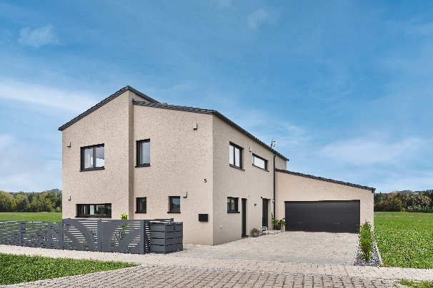
Bild 2:  Die Architektur orientiert sich an einem modernen, minimalistischen Baustil mit offenen Räumen, großzügigem Tageslichteinfall und zurückhaltender Oberflächengestaltung. | 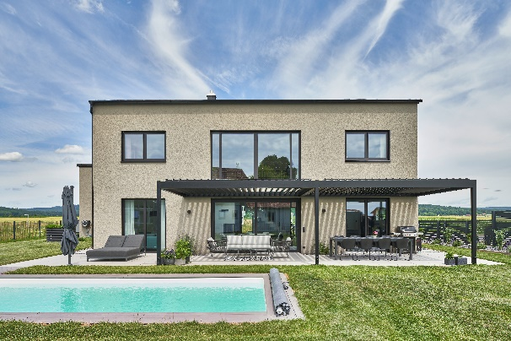
Bild 3:  Kaum eingetreten steht man bereits mitten im Haus: Großzügige Fensterverglasungen erlauben einen verschwenderischen Lichteinfall – ganz entsprechend einer modernen Tageslichtarchitektur. | 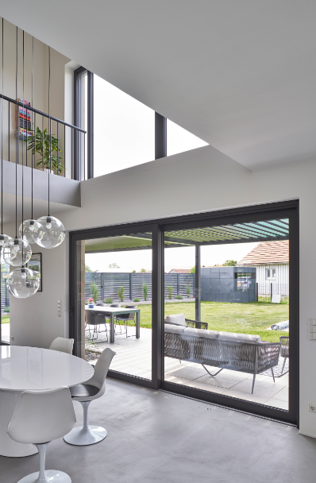

Bild 4:  Viel Licht – das war auch das wichtigste Argument bei der Entscheidung für die großen Hebeschiebetüren von Deceuninck an der Fassade zum Garten, die selbstverständlich zu den Fenstern passen sollten. | 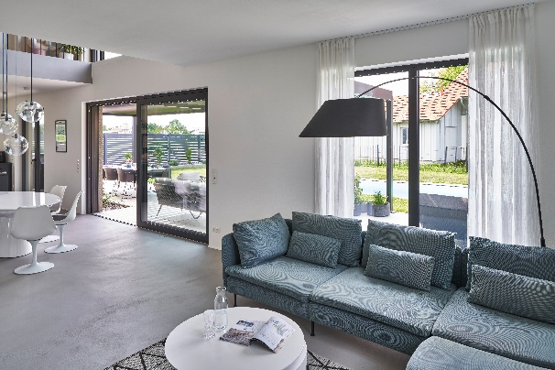
Bild 5:  Die zweiflügeligen Balkontüren mit Nullschwelle bieten barrierefreien Zugang und verlängern den Wohnraum mit ihren großzügigen Glasflächen nahtlos nach draußen. | 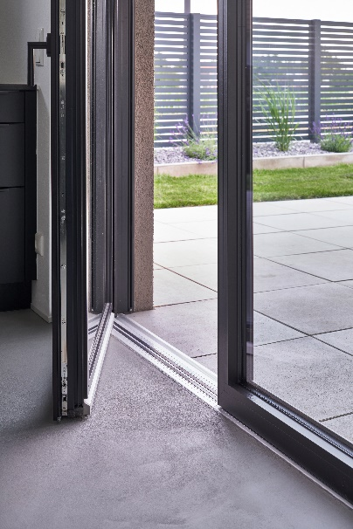
Bild 6:  Die Kunststoffprofile Elegant Abstract in flächenbündiger Ausführung sind in der Optik nicht von Aluminiumprofilen zu unterscheiden und überzeugen mit dem schlanksten Überschlag auf dem Markt mit nur 9 mm. | 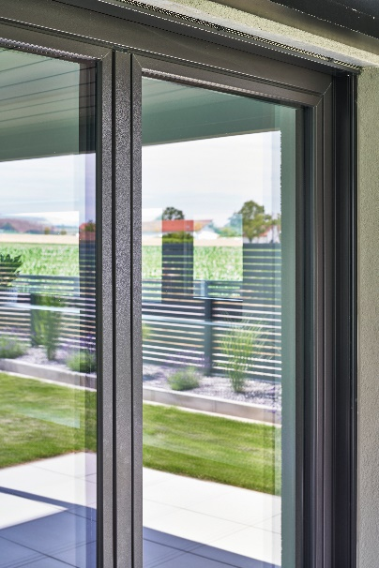
Bild 7:  Die Fenster mit eckigen Glasleisten, einem grauen Grundkörper – beidseitig folienschkaschiert in verkehrsschwarz glatt – fügen sie sich nahtlos in die minimalistische Hausgestaltung ein. Ob innen oder außen passen sie harmonisch zu den grauen Tönen der Hausfassade außen und des Spachtelbodens innen. | 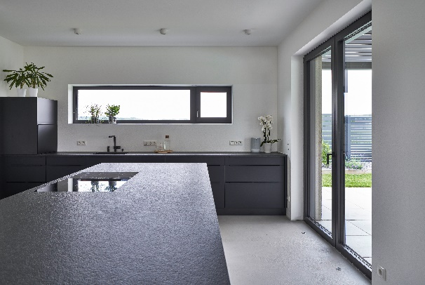
Bild 8:  Die Poolumrahmung im Garten ist aus Twinson Majestic Massive Pro Dielen in Eiche rauchgrau, passend zur Fassade und den Fenstern. Die robusten und pflegeleichten WPC-Dielen laden die Kinder zum gefahrlosen Spielen ein, denn die Oberflächenrillen verhindern jedes Ausrutschen, selbst wenn die Oberfläche nass wird. | 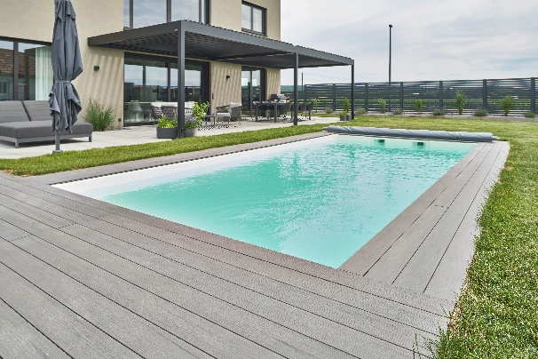
Bildquellen:
Deceuninck Germany GmbH

